2007年10月高等教育自学考试全国统一命题考试
电工技术基础试卷
(课程代码2232)
本试卷共10页，满分100分；考试时间150分钟。
一、单项选择题（本大题共15小题，每小题2分，共30分）
1．电路如题1图所示，三个电阻吸收的功率之和为
A．22W
B.16W
C.10W
D.6W
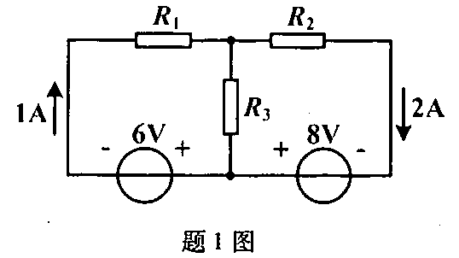
2．电路如题2图所示，电感元件储存的磁场能量为
A.9J
B.4J
C.2J
D.1J
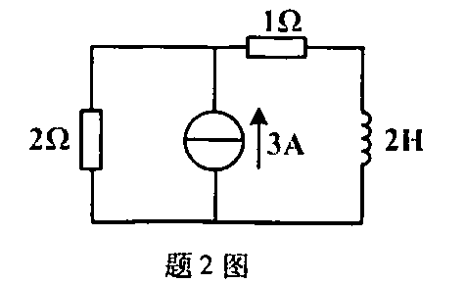
3．若在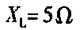的电感元件上施加正弦电压u=10sin(wt+30°)V，则通过该电感元件的电流为
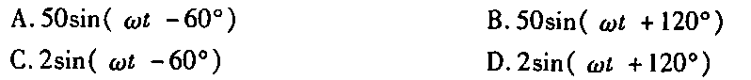
4．正弦交流电路如题4图所示，用交流电压表测得，则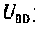为
A.3V
B.2V
C.1V
D.0
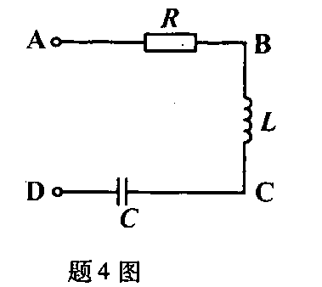
5．已知三相对镌电源作星形联结，线电压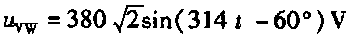，则相电压u_{U}的表达式为
6．三相对称电路负载作星形联结，已知电源线电压为380V，负载Z=6，则三相对称电路的有功功率P为
A.15．1kW
B.14．5kW
C.11．6kW
D.8．7kW[最新年份咨询qq593777558]
7．工程上认为题7图所示电路在开关s断开后的过渡过程将持续
A.0.1~0.3s
B.1.5~2.5ms
C.0.3~0.5ms
D.0.01~0.05ms
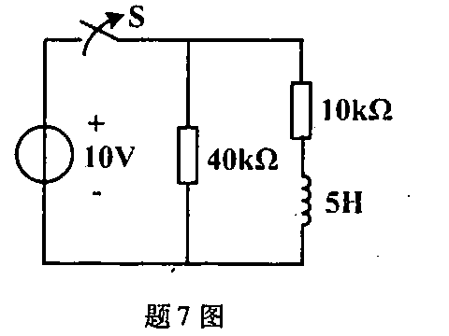
8．两个直流铁心线圈除了铁心截面积不同(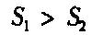)外，其他参数都相同，若磁感应强度相等，则两线圈的电流‘和E的关系为
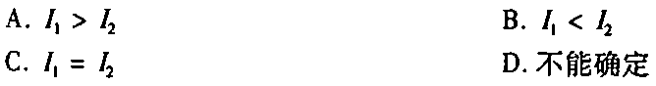
9．减弱交流电磁铁振动，降低噪声，通常采取的措施是
A.增加衔铁的重量[[微信公众号：ikaoti]
B.增加励磁电流
C.增加磁极端面积
D.磁极端面套一个短路环
10，当一台额定容量为S_{N}、铁损和铜损分别为的单相变压器向功率因数为的感性负载供电时，其效率表达式为
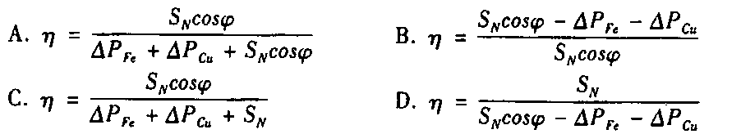
11．三相异步电动机的转速升高，其转子感应电动势
A.增大
B.减小
C.保持不变[[微信公众号：ikaoti]
D.与转速平方成反比
12．三相反应式步进电动机的步距角为1.5°，若脉冲频率为2000Hz，则电动机的转速为
A.1000r／min
B.750r／min
C.600r／min
D.500r／min
13．电路如题13图所示，控制电路在接通电源后将出现的现象是
A.按下SB₂，接触器线圈KM长期得电
B.按下SB₂，接触器触头KM长期吸合
C.接触器线圈交替得电、断电，造成触头KM不停地跳动
D.接触器线圈KM得电，触头KM断开
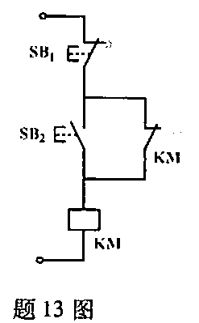
14．漏电保护电器是用来防止因设备漏电而造成人体触电伤害的一种安全保护电器，其中双极漏电断路器适用于保护
A.家庭及电动工具等单相电源电路
B.三相电动机
C.三相三线制电路
D.三相四线制电路
15．直流电流表扩大量程电路如题15图所示，若微安表的内阻为R₀，流过电流为I₀，被测电流为I，则分流器电阻R_{A}的表达式为
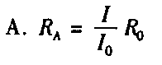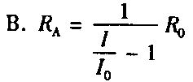
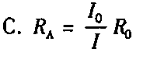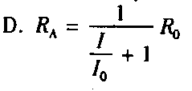
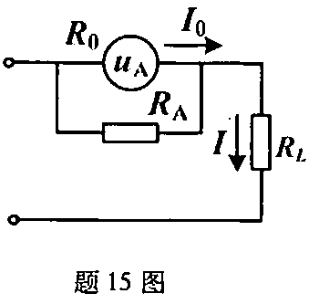[最新年份咨询qq593777558]
二、填空题(本大题共15小题，每小题1分，共15分)
请在每小题的空格中填上正确答案。错填、不填均无分。
16．电路如题16图所示，电路中B点的电位为_________________。[最新年份咨询qq593777558]
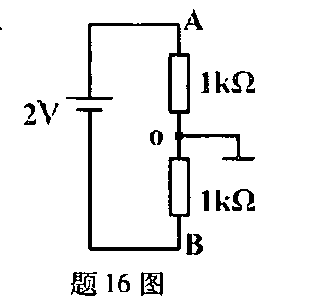[[微信公众号：ikaoti]
17．电气设备工作在过载状态是指其实际功率或电流大于_________________。
18．若一个电路有b条支路、n个节点，则利用支路电流法求解电路时，列写的独立回路电压方程数为_________________。
19．正弦交流电路如题19图所示电路的无功功率为_________________。
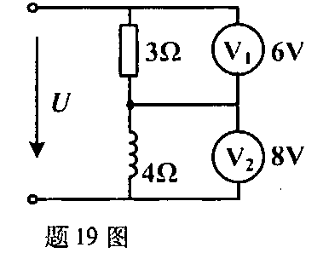
20．RLC串联电路发生谐振时，电感或电容的端电压与外施电压的比值称为串联谐振电路的_________________。
21．三相交流电源的始端引出的三根导线称为端线，俗称火线，常用L₁，L₂，L₃表示，其裸线的三种颜色标志分别是_________________。
22．在三相四线制供电系统中，当一相发生故障，并不影响其他两相正常工作，其原因是存在_________________。
23．某电路中电容电压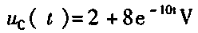，则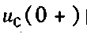的值应为_________________。
24．电容初始值为零的RC充电电路，其时间常数等于电容电压由初始值上升到稳态值的
_________________％所需要的时间。
25．铁磁材料的磁性能主要表现为高导磁性、_________________和磁滞性。
26．交流铁心线圈接在交流电源上，当铁心截面积增大，其它条件不变时，线圈的励磁电流将_________________。
27．三相异步电动机的过载系数是指_________________和额定转矩的比值。
28．直流伺服电动机的转速控制通常采用_________________方式。
29．两相触电是指人体两处同时分别触及两相带电体而触电，若在380/220V电网中。加在人体上的电压为_________________。
30．测量额定电压为380V的三相异步电动机的绝缘电阻时，应选用额定电压为500V的兆欧表，若选用额定电压为2500V的兆欧表，则有_________________的危险。
三、简答题(本大题共3小题，每小题4分，共12分)
31．正弦交流电路如题31图所示，已知R=30Ω，L=127．4mH，C=796μF，w=314rad／s。试回答：
(1)开关断开时，电路的阻抗|Z|为多少?
(2)开关闭合时，电路的阻抗|Z|又为多少?
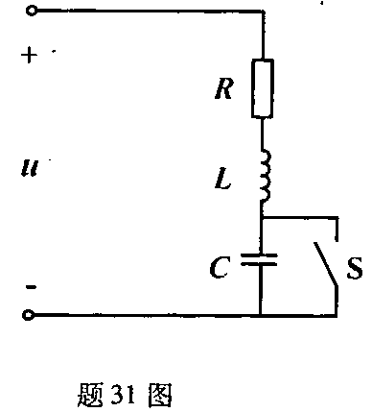
32．微分电路如题32—(1)图所示，输入电压信号u₁如题32一(2)图所示，且u_{c}(0)=0。试回答：
(1)该电路时间常数和输入电压脉冲宽度t_{p}的关系；
(2)定性画出输出电压u₂的波形。
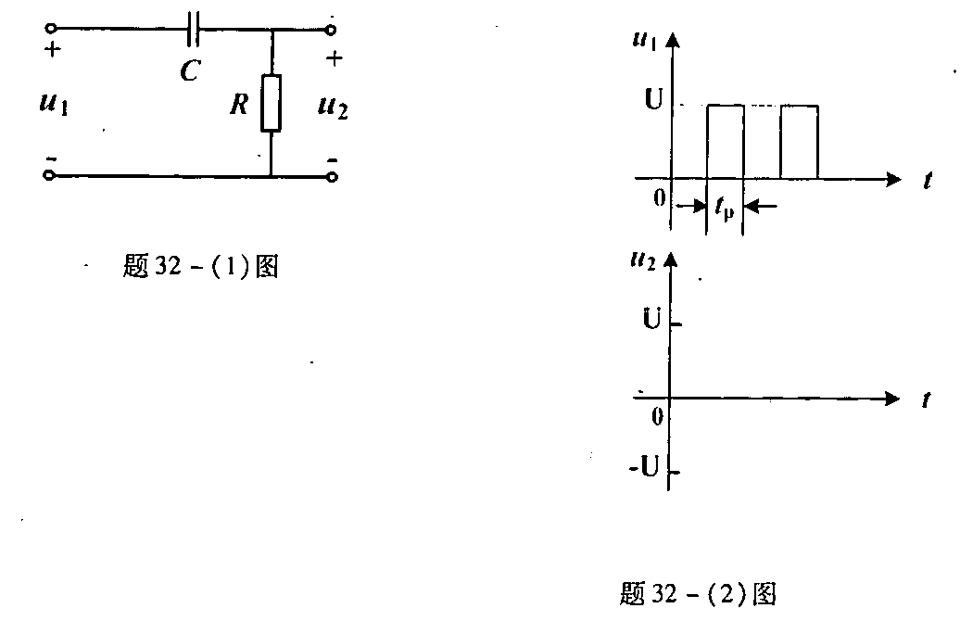
33．电路如题33图所示，已知额定电压U_{N}=110V．额定电流I_{N}=61A，额定励磁电流I_{fN}=2A，电，枢电阻R_{A}=002。试回答：
(1)该直流电动机为何种励磁方式；
(2)电枢额定电流I_{aN}和电枢反电势E_{aN}分别为多少?
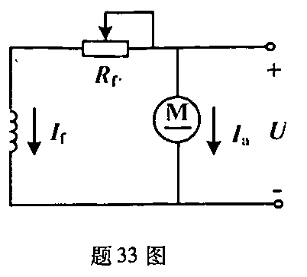
四、计算题(本大题共7小题，每小题5分，共35分)
34．电路如题34图所示，已知电流，为4.5A，试用基尔霍夫定律求：
(1)电压源电压U_{S}；
(2)理想电流源开路时的电流I。
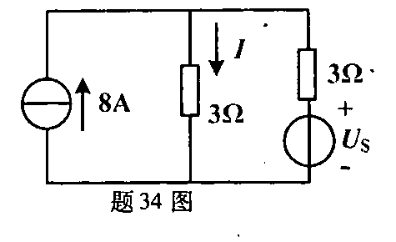
35．已知题35图所示电路中R_{L}可调，求R_{L}为何值时吸收的功率最大?并计算出最大功率
P_{Lmax}。
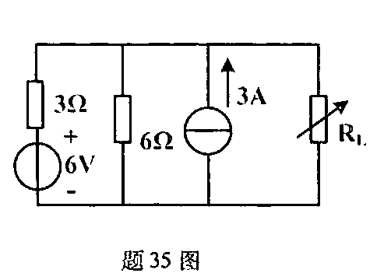
36．电路如题36图所示．已知求：
(1)电流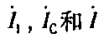；
(2)电路的功率因数。
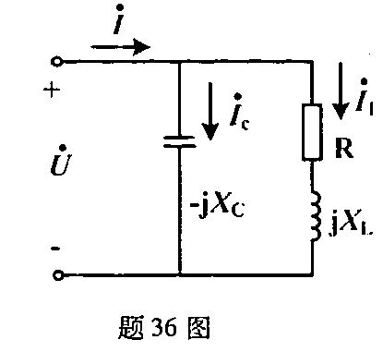
37．对称三相交流电路如题37图所示，已知电流表在正常工作时的读数为52A，电压表的读数为380V．求：
(1)正常工作时的相电流I_{P}；
(2)u相线断路时的相电流I_{UV}、I_{VW}、I_{WU}。
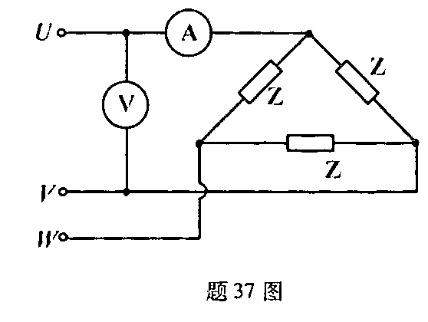
38．电路如题38图所示，开关闭合前电路已处于稳态，试求开关闭合后的电流i_{L[[微信公众号：ikaoti]}
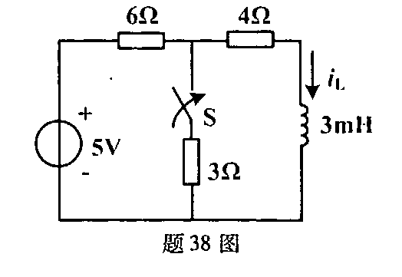
39．某交流信号源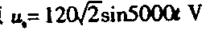，内阻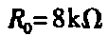，电动式扬声器的电阻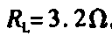。求：[最新年份咨询qq593777558]
(1)信号源与扬声器直接相连时的输出功率；[最新年份咨询qq593777558]
(2)用变压器进行阻抗匹配时变压器的变比；
(3)达到阻抗匹配时信号源输出的最大功率。
40．一台四极三相异步电动机技术数据如下：
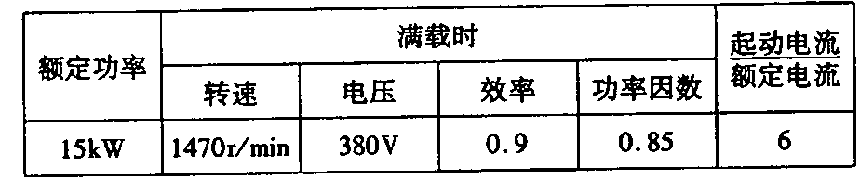
求：(I)额定转差率S_{N}；
(2)额定转矩T_{N}；
(3)起动电流I_{st}；
(4)采用Y—△起动时的起动电流I_{at}’。
五、综合题(8分)
41．题4l图为异步电动机拖动的工作台往复运动控制电路，试回答：
(1)电路中哪些元件实现了短路保护、过载保护和失压保护；
(2)按下SB₂后的工作过程；
(3)若使电路具有自动往复运动功能．应如何修改电路(在原图中修改)；
(4)用圆圈标出图中互锁触头。
